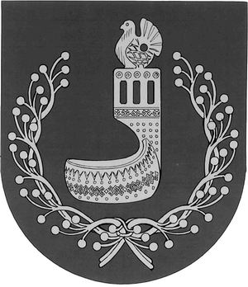
МАРИЙ ЭЛ РЕСПУБЛИКЫН  ОРШАНКЕ  МУНИЦИПАЛЬНЫЙ РАЙОНЫН  АДМИНИСТРАЦИЙЖЕ  ПУНЧАЛ | АДМИНИСТРАЦИЯ  ОРШАНСКОГО МУНИЦИПАЛЬНОГО РАЙОНА  РЕСПУБЛИКИ МАРИЙ ЭЛ  ПОСТАНОВЛЕНИЕ

от 13 июня 2023 г. № 274

О внесении изменений в постановление администрации
Оршанского муниципального района Республики Марий Эл

от 27 сентября 2016 г. № 268 «Об утверждении схемы размещения рекламных конструкций на территории Оршанского муниципального района Республики Марий Эл»

В соответствии с Федеральным законом от 13 марта 2006 г. № 38-ФЗ «О рекламе» и Порядком предварительного согласования схем размещения рекламных конструкций и вносимых в них изменений, утвержденным постановлением Правительства Республики Марий Эл от 9 июля 2014 г. № 358, администрация Оршанского муниципального района Республики Марий Эл
п о с т а н о в л я е т:

1. Внести в постановление администрации Оршанского муниципального района от 27 сентября 2016 г. № 268 «Об утверждении схемы размещения рекламных конструкций на территории Оршанского муниципального района Республики Марий Эл» (в редакции постановления администрации Оршанского муниципального района Республики Марий Эл от 12 июля 2021 г. № 281) (далее – Постановление) следующие изменения:
1.1. Раздел «Городское поселение Оршанка Оршанского муниципального района Республики Марий Эл» схемы размещения рекламных конструкций на территории Оршанского муниципального района Республики Марий Эл, утвержденной Постановлением, дополнить пунктами 20 и 21 следующего содержания:

«
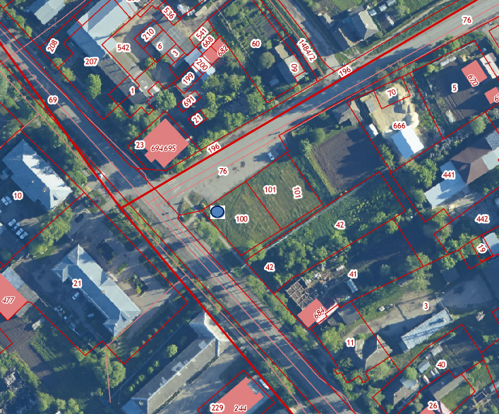

20 – Республика Марий Эл, Оршанский муниципальный район,
пгт. Оршанка, ул. Советская, участок 122 (Щитовая установка [12:06:6001016:100])

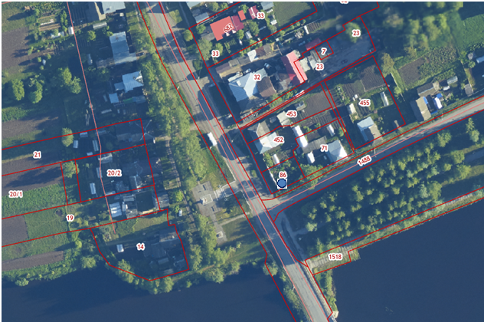

21 – Республика Марий Эл, Оршанский муниципальный район, пгт. Оршанка,
ул. Советская, д. 74 (Щитовая установка [12:06:6001016:86])»

2. Разместить настоящее постановление на странице администрации Оршанского муниципального района Республики Марий Эл в информационно-телекоммуникационной сети «Интернет» официального интернет портала Республики Марий Эл https://mari-el.gov.ru/municipality/orshanka/.
3. Контроль за исполнением настоящего постановления возложить на первого заместителя главы администрации Оршанского муниципального района Республики Марий Эл Михеева И.П.
4. Настоящее постановление вступает в силу после его официального опубликования в районной газете «Вперёд».

Глава администрации
Оршанского
муниципального района А.Плотников

